**Предыстория:**

Проводил ряд численных экспериментов для кандидатской работы. Задача состояла в определении зависимости y = f (x1, x2, x3, x4, x5, x6). Исходными данными были значения каждого из аргументов x1, x2, x3, x4, x5, x6. Значения каждого из аргументов хранились в отдельной таблице excel, например:

 ………

Далее вручную создавал таблицу с возможными комбинациями из аргументов, например



Причем некоторый параметры зависели от других параметров, например х1 может быть равен 50 или 60 если х2 больше 750.

Далее проводились расчеты в стороннем ПО (SOLIDWORKS и ANSYS) для всех этих комбинаций. Я получал значение функции y и добавлял столбец в таблицу с планом эксперимента (причем функций было несколько):



Далее эта таблица использовалась для аппроксимации искомой функции у. Это опять делалось в стороннем ПО (MATHCAD). Используя полученную зависимость, считалось значение функции и определялась погрешность (разница между результатом в ANSYS и значением найденной функции y).

Заключающим этапом был анализ. Смотрелось влияние каждого из аргументов функции при постоянных значениях остальных аргументов. Для этого выбирал строки из итоговой таблицы всего численного эксперимента и создавал новые таблицы. По этим таблицам строились графики и сравнивались функции.

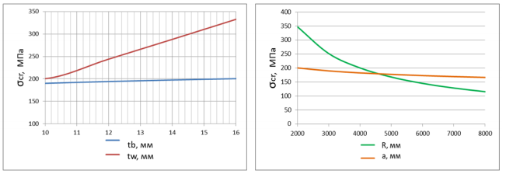 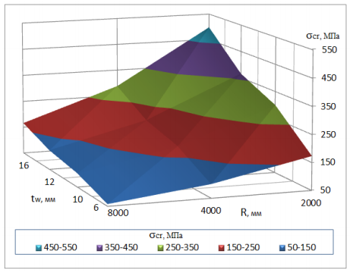

Все это делалось вручную и ошибки иногда проскакивали. Поэтому подумал, что дял курсовой можно сделать сервис по проведению численных экспериментов.

**Описание проекта:**

Сервис по проведению численных экспериментов. Включает в себя таблицу пользователей (1) , каждый из которых может проводить численные эксперименты. Пользователи будут обычные (доступен базовый функционал сервиса) и премиум по подписке (доступен расширенный функционал сервиса). Каждый пользователь может создать определенное количество экспериментов (2). В эксперимент пользователь может добавить других пользователей, для совместной работы (3). Все пользователи могут оставлять сообщения по эксперименту (4). По эксперименту можно ставить статус (5): планирование, вычисление, аппроксимация, анализ, завершен.

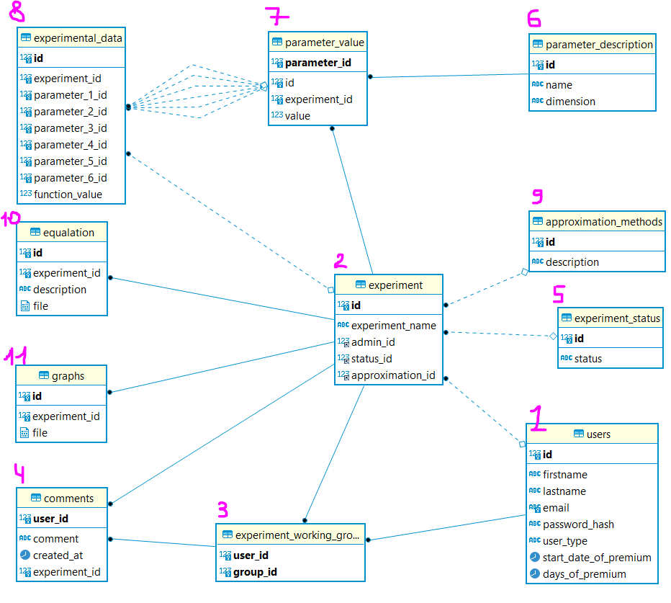

Сначала для эксперимента задаются параметры и их значения (7). Для каждого из параметров есть общее описание (название размерность). Далее создается план эксперимента – создается матрица расчетных случаев. После создания такой таблицы и проведения расчетов, в эту же таблицу добавляются значения функций. Далее сервис используя выбранный метод аппроксимации (9) выводит расчетную формулу и добавляет ее в таблицу (10). В эту таблицу можно еще добавить оценку погрешностей. Основываясь на полученных значениях, создаются графики, которые хранятся в таблице 11.